***Prueba de desempeño y producto Bases de Datos Segundo Momento***

* Crear la Base de datos BIBLIOTECA con las siguientes tablas (ingresar

registros para que funcione las consultas) y responda a las consultas en SQL

* Las siguientes consultas se pueden acomodar bajo los registros que se tenga en las tablas:

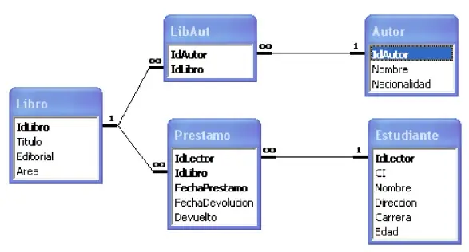

1. Listar solamente el nombre y edad de los estudiantes
2. ¿Qué estudiantes pertenecen a la carrera de Informática? Listar toda su información
3. Listar los estudiantes su apellido comienza con la letra ‘G’
4. ¿Cuántos estudiantes son mayores de 15 años?
5. ¿Quiénes son los autores que tienen nacionalidad ‘COLOMBIANO’? Listar solamente los nombres
6. Mostrar todos los libros, menos los que el área sea ‘INFORMÁTICA’
7. Mostrar toda la información de los estudiantes que su edad esté entre los 20 y 30 años
8. De la tabla estudiante necesitamos mostrar todos los registros que en cualquier parte de la identificación tenga el 00

Prueba de conocimiento: <https://forms.gle/wTNownv27ga8jVs96>

